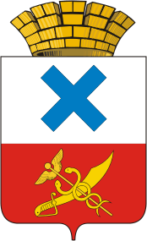

Глава Городского округа «город Ирбит»
Свердловской области
ПОСТАНОВЛЕНИЕ

от 23 марта 2021 года № 49 -ПГ
г. Ирбит

Об изменении наименования Общественной палаты Муниципального образования город Ирбит

На основании решения Думы Муниципального образования город Ирбит от 26.11.2020 № 250 «О внесении изменений в Устав Муниципального образования город Ирбит», руководствуясь статьями 8 и 27 Устава Городского округа «город Ирбит» Свердловской области
ПОСТАНОВЛЯЮ:
- Изменить наименование «Общественная палата Муниципального образования город Ирбит» на «Общественная палата Городского округа «город Ирбит» Свердловской области».
- Настоящее постановление опубликовать в общественно-политической газете «Восход» и разместить на официальном сайте администрации Городского округа «город Ирбит» Свердловской области (www.moirbit.ru).

Глава Городского округа
«город Ирбит» Свердловской области Н.В. Юдин

